Első lépések a Unity 3D-ben

Bevezetés
A Unity 3D egy játék fejlesztő eszköz, mellyel könnyebben lehet 3D-s játékokat, 3D animációkat, illetve egyéb interaktív tartalmakat szerkeszteni.

Letöltés/ Telepítés
Első lépésként töltsük le a Unity 3D-t a http://unity3d.com/unity/download/ oldalról. Itt az oldal bal szélén található „Download unity” nevű gomb alatti „Looking for an older version?” feliratra kattintva, elérjük a Untity régebbi verzióit. Töltsük le a Unity 3.5.6.-ot! Miután lejött a .exe kiterjesztésű fájl, elkezdhetjük a telepítést.

A Unity indítása
A Unity könnyen elérhető a Start->Programok->Unity mappából (illetve Applications->Unity Mac-es környezetben). Miután a program betöltött még egy dolgot legelőször meg kell tennünk, mégpedig aktiválni a terméket. Két lehetőség közül választhatunk. A Pro verzióért fizetni kell egy elég borsos összeget, de létezik ingyenes verzió is. Ebben ugyan nem kapunk meg minden lehetőséget, de az alap szintű fejlesztések elsajátítására tökéletesen elegendő.

Az interfész elemei
Miután betöltött a program a több részből álló főablak fogad bennünket:
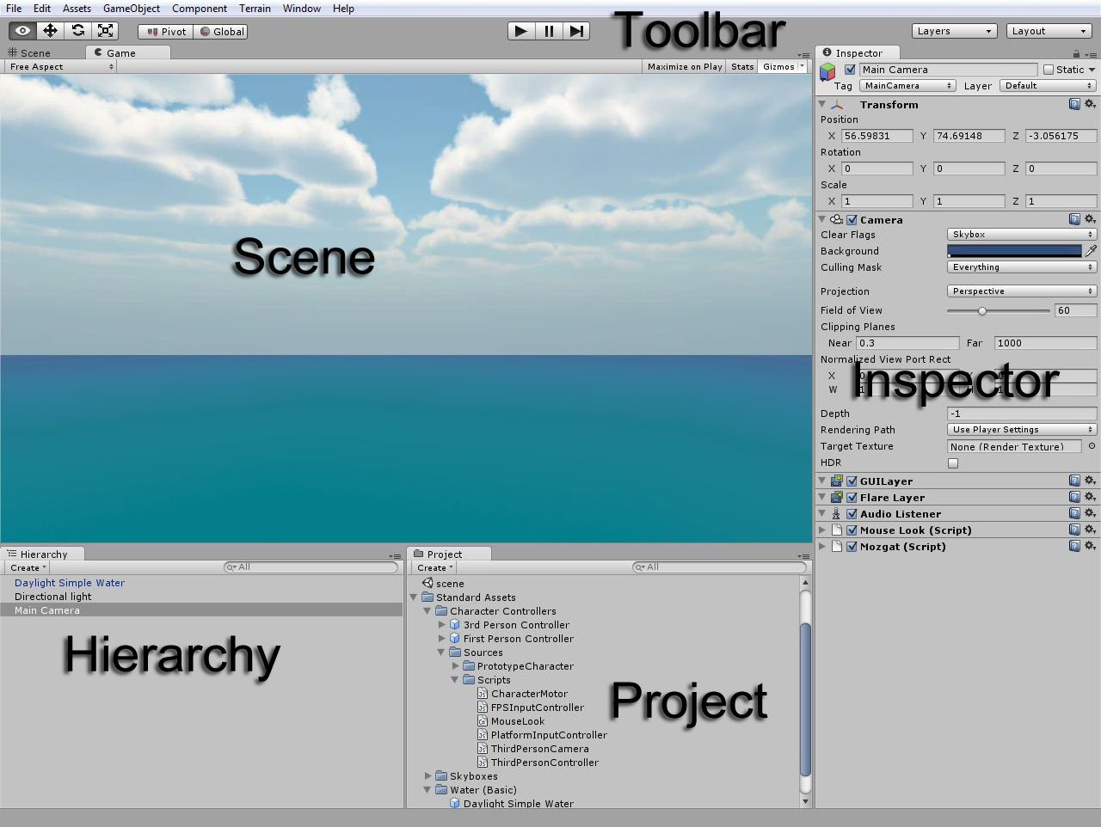

Eszköztár (Toolbar)
Ez a főablak felső részén helyezkedik el. Különböző elemek helyezkednek el rajta, melyekből most csak párat említek meg:

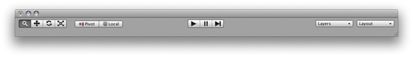
Transform Tool
Ezekkel az eszközökkel tudjuk mozgatni, méretezni, illetve forgatni a Scene-ben található elemeinket. Mivel gyakran fogjuk őket használni, érdemes megjegyezni a gyorsbillentyűiket: Q, W, E és R.

Play/Pause/Step
A fejlesztés alatt lévő alkalmazásunkat tudjuk vele lefuttatni, és megnézni, hogy eddig minden rendben működik-e.

Scene (Jelenet)
A fő ablak legnagyobb része. Ebben az ablakban dolgozunk, ide helyezzük el a szükséges objektumokat, természetesen a megfelelő helyre.

Inspector
A fő ablak jobb oldalán helyezkedik el. Amikor kijelölünk egy objektumot, akkor ebben az ablakban jelennek meg az adott objektum adatai, melyeket szükség szerint lehet módosítani.

Hierarchy
Ez voltaképpen a Scene ablakban található objektumok listája. Ha túl sok az objektumunk a Scene ablakban, akkor a legegyszerűbb innen kikeresni, mert ha ebben a menüben rákattintunk, akkor az ugyanúgy megjelenik az Inspectorban is. Illetve, ha ki van jelölve valami, és a Scene fölé megyünk és lenyomjuk az f billentyűt vagy kétszer rákattintunk akkor a nézet automatikusan a kijelölt elemhez ugrik.
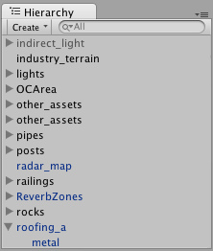

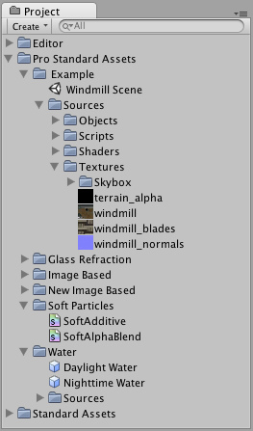
Project
Ebben a menüben jelennek meg a különböző Assetek, Scriptek, Prefabok és még további elemek.
Ha jobb egérgombbal rákattintunk valamelyikre, majd a Show In Explorer menüpontra kattintunk, megnézhetjük az adott elemet a saját fájlszerkezetünkben is.
Assetek importálása: Assets >> Import New Asset…
További információk az Assetek használatáról:
http://unity3d.com/support/documentation/Manual/Asset%20Workflow.html

Game
Ebben az ablakban jelenik meg a lefuttatott projectünk, úgy ahogyan majd valójában működni fog. Minden ablak „drag and drop” módon arrébb helyezhető, így a fejlesztő beállíthatja magának, a megfelelő elhelyezést. Ha véletlenül valamelyik ablakot bezárnánk, akkor az Eszköztárban a Window menüből könnyedén elő tudjuk újra hívni.

Első lépések

Assets
Az Assetek elég hasznosak a számunkra. Ezek már előre elkészített elemeket jelentenek. A Unity alapból tartalmaz pár assetet, az egyik ilyen egy pfs tutorial, ami különböző textúrákat, hangokat, effekteket, scripteket és sok más elemet tartalmaz.

Prefab
A prefab egy olyan elem, amit tetszés szerint sokszorosíthatunk, a Hierarchy ablakban nem jelenik meg az összes „klón”, kivéve, ha valami változtatást hajtunk az egyiken végre (ami változtatást az Inspector menüben el is kell fogadtatni). Elég hasznos tud lenni, ha teszem azt egy lövöldözős játéknál a kilőtt lőszert is meg szeretnénk jelentetni.

Project létrehozása
Első lépésként létre kell hoznunk egy új projectet: File >> New Project
Amikor rákattintunk meg kell adnunk a projectünk nevét, illetve, hogy szeretnénk-e valamilyen Assetet importálni hozzá. Jelöljük ki a Standard Asset –et, majd hozzuk létre az új project fájlunkat. A létrehozása el fog tartani egy kis ideig, mivel a kért Asset fájljait átmásolja nekünk a projectünk mappájába.

Scene létrehozása
Miután létrejött a projectünk megnyílik a Unity. Észrevehetjük, hogy van Scene ablakunk, azonban a project ablakban nem jelenik meg. Ezt könnyen pótolhatjuk a File -> Save Scene menüpont segítségével. Megadjuk neki, hogy milyen néven szeretnénk lementeni, viszont ügyeljünk rá, hogy az aktuális project mappába mentsük, egyébként nem tudjuk majd használni. Miután lementettük a Sceneünk rögtön megjelenik a project ablakban.

Elem létrehozása
Hozzuk létre első elemünket. Ezt a GameObject >> Create Other menüből érhetjük el, vagy egyszerűbben a Hierarchy ablak bal felső sarkában található Create-re kattintva. Különböző alakzatok mint Cube(kocka), Sphere(gömb), Capsule közül választhatunk, illetve létrehozhatunk fényeket is, például: Directional Light (irányított fény, ami az egész Scene fényét befolyásolja), Point Light (egy pontban világít), illetve a Spot Light (adott pontra világít). Sok más dolgot is létrehozhatunk azonban egyenlőre ezekből lesz szükségünk pár dologra.
Hozzunk létre egy kockát a megadott módok valamelyikével!

Elem formázása
A kockánk elkészült, és megjelent a Scene ablakban. Következő lépésben egy padlót készítünk belőle. Legelőször is jelöljük, ki a Hierarchy ablakban, majd a Scene fölé menve nyomjuk le az f betűt (menjünk a kockánkhoz). Állítsuk be a kockánk pozícióját nullára, amit a legkönnyebben úgy tehetünk meg, ha az Inspector ablakban a Position mind a három koordinátáját nullára állítjuk. Miután ez megtörtént, méretezzük is át. Ezt szintén megtehetjük az Inspector ablakban a Scale átírásával, vagy a Toolbarból a Scale eszközt kiválasztva. Ez utóbbit választva a kockánkon megjelennek a méretező eszközök, mind a 3 vektorra. Az Inspector ablakot választva, állítsuk át az X illetve a Z vektorokat 100-ra, az Y vektort pedig 0,5-re.

Fény hozzáadása
Következő lépésként, hogy a Scene-ünk világosabb legyen, adjunk hozzá fényt! A GameObject >> Create Other menüből válasszuk ki a Directional Lightot! Az új elemünk rögtön megjelenik a Hierarchy és a Scene ablakunkban. 0,0,0 pozícióval szúródik be, azonban ez nem jó nekünk. Változtassuk meg a pozícióját 50,30,-45 –re! Változtassuk meg a rotációját is 1.8, 0,0-ra! A fény hozzáadásával már jobban fogjuk látni a dolgokat.

Prefab létrehozása
Következő lépésként hozzuk létre első Prefab elemünket! Csináljunk egy hóembert! A Hierarchy ablakunkban csináljunk 3 Sphere-t (gömböt)! Méretezzük és nevezzük át őket, majd rakjuk egymásra! Hozzunk létre egy új GameObjectet (GameObject >> Create Empty), majd jelöljük ki a hóember darabjait! Drag and drop módon húzzuk rá a kijelölt elemeket az üres objektumunkra! A Project ablakunkban hozzunk létre egy Prefabot és nevezzük át hóemberre! Ekkor még csak egy üres elem, amit fel kell töltenünk valami tartalommal. Fogjuk meg a már feltöltött objektumunkat és húzzuk rá a Prefabra! Ezután a Hierarchy ablakból már törölhető a hóemberünk, mert a Prefab átvette a tulajdonságát. Ezután nekünk tetsző mennyiségű Prefabot helyezhetünk el a Scene-ben. A későbbiekben, a scriptelésnél is szükségünk lehet majd Prefabokra, például ha egy fegyver töltényeit szeretnénk megjeleníteni.

Script

Script létrehozás
A Project >> Create –ből tudjuk kiválasztani, hogy milyen scriptet lehet írni. Több nyelvet is támogat a Unity, köztük a Javascriptet és a C# -ot. Ha rákattintunk valamelyikre rögtön megjelenik az új script elemünk. Tetszés szerint átnevezhetjük, illetve ha duplán kattintunk rá, akkor megjelenik a Unity alap script szerkesztője. Természetesen ezeket a scripteket más szerkesztővel is írhatjuk (pl.: Microsoft Visual Studio).

Script hozzáadása az elemekhez
A Unityben ez drag and drop módon működik. Egyszerűen csak kijelöljük a szükséges script elemet a project ablakból, majd ráhúzzuk a Hierarchy ablakban lévő megfelelő elemünkre.

Script kipróbálása
Hozzunk létre egy új kockát, amit nevezzünk át characterre. Miután ez megtörtént a project menü -> Standard Assets-> Character Controllers-> Sources-> Scripts mappából válasszuk ki az FPSInputController-t, majd drag and drop módon húzzuk rá a character elemünkre. Ez után ha lefuttatjuk a scene-ünket (tool menü->play jel), akkor a billentyűzet segítségével tudjuk mozgatni a karaktert.

